Курс: «Введение в язык программирования Python

**Модуль 3. Циклы. Часть 1**

# Задание 1

Пользователь вводит с клавиатуры два числа (начало и конец диапазона). Требуется проанализировать все числа в этом диапазоне по следующему правилу: если число кратно 7, его надо выводить на экран.

n1 = int(input('Введите первое число: '))  
n2 = int(input('Введите второе число: '))  
for i in range(n1, n2):  
 if i % 7 == 0:  
 print(i)

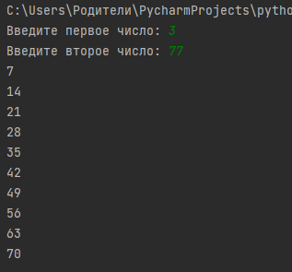

# Задание 2

Пользователь вводит с клавиатуры два числа (начало и конец диапазона). Требуется проанализировать все числа в этом диапазоне. Нужно вывести на экран:

**1.** Все числа диапазона;

1. Все числа диапазона в убывающем порядке;
2. Все числа, кратные 7;
3. Количество чисел, кратных 5.

n1 = int(input('Введите первое число: '))  
n2 = int(input('Введите второе число: '))  
five = 0# Счётчик чисел кратных 5  
choice = int(input('1 - Все числа диапазона\n2 - Все числа диапазона в убывающем порядке\n3 - Все числа, кратные 7\n4 - Количество чисел, кратных 5 :'))  
while choice < 1 or choice >4:  
 choice = int(input('Выбор должен быть от 1 до 4: '))  
if choice >=1 and choice <=4:  
 if choice == 1:  
 print('Все числа диапазона: ')  
 for i in range(n1, n2):  
 print(i)  
 elif choice == 2:  
 print('Все числа диапазона в убывающем порядке: ')  
 for i in range(n2, n1, -1):  
 print(i)  
 elif choice == 3:  
 print('Все числа, кратные 7:')  
 for i in range(n1, n2):  
 if i % 7 == 0:  
 print(i)  
 elif choice == 4:  
 for i in range(n1, n2):  
 if i % 5 == 0:  
 five += 1  
 print('Чисел кратных 5 :', five)

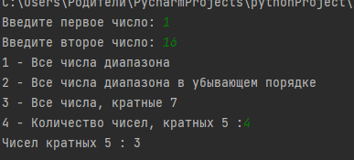

# Задание 3

Пользователь вводит с клавиатуры два числа (начало и конец диапазона). Требуется проанализировать все числа в этом диапазоне. Вывод на экран должен проходить по правилам, указанным ниже.

Если число кратно 3 (делится на 3 без остатка) нужно вывести слово Fizz. Если число кратно 5 нужно вывести слово Buzz. Если число кратно 3 и 5 нужно вывести Fizz Buzz. Если число не кратно не 3 и 5 нужно вывести само число

n1 = int(input('Введите первое число: '))  
n2 = int(input('Введите второе число: '))  
for i in range(n1, n2):  
 if i % 3 == 0 and i % 5 == 0:  
 print("Fizz Buzz")  
 elif i % 3 == 0:  
 print("Fizz")  
 elif i % 5 == 0:  
 print("Buzz")  
 else:  
 print(i)

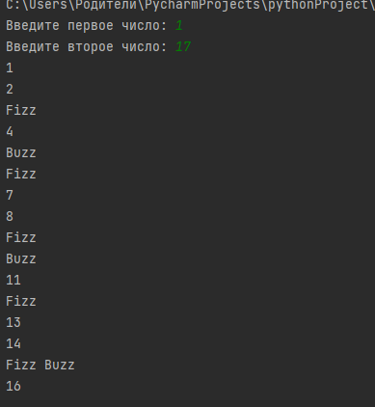



Домашнее задание

2